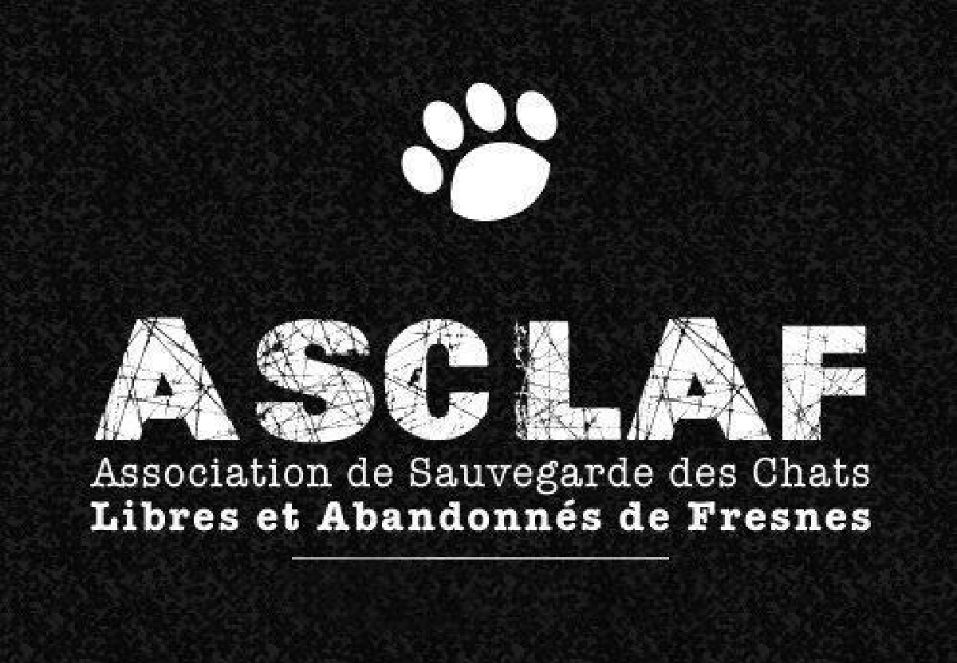000000 | Refuge ASCLAF  Association de Sauvegarde des Chats Libres  et Abandonnés de Fresnes  7 Rue Julien Chaillioux, 94260 Fresnes  07 83 63 21 60  contact@refuge-asclaf.fr  www.refuge-asclaf.fr  www.facebook.com/asclaf

ADHÉREZ OU FAITES UN DON*

pour nous aider à sauver et protéger les chats sans foyer

Nom et Prénom : …………………………………….………………………………………………………………………..

Adresse : ……………………………………………………….……………………………………………………………...

Code postal: ………………………….. Ville: ……………………………………………………………………………..

Téléphone : …………………………………………………………………………………………………………………...

Email : ………………………………………………………………………………………………………………………....

□ Je souhaite adhérer : cotisation annuelle à partir de 25 euros

□ Je fais un don (montant libre) de ……….. euros par :
□ chèque (à l'ordre de l’ASCLAF) d’un montant de ……….. euros
□ espèces d’un montant de ……….. euros

Montant total : ……….. euros

Je souhaite recevoir un reçu fiscal : □ oui □ non

Fait à ……………………………………………….………, le …………………………..………………………

* Toutes les sommes versées sont consacrées à nos protégés.
Association à but non lucratif déclarée en Préfecture le 17/10/1997 - n°03/04077

